Martes
03
de enero

Segundo de Secundaria
Lengua Materna

Yo te digo de qué trata

Aprendizaje esperado: leer novelas y cuentos latinoamericanos contemporáneos y escribir un comentario sobre su lectura para compartirla.

Énfasis: reconocer la diversidad cultural a través de su literatura.

¿Qué vamos a aprender?

Profundizarás en la literatura latinoamericana contemporánea, en cuentos y novelas de autores que quizá ya conoces, o que descubrirás en esta sesión, para ello, reflexionarás en las narraciones más famosas de la literatura latinoamericana.

Al finalizar la sesión, contarás con las herramientas necesarias para escribir un comentario de una novela o cuento de alguna autora o autor latinoamericano, con la idea de recomendar una de estas lecturas y compartirlas con tus amigos o familiares.

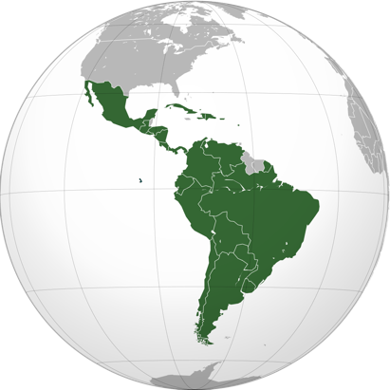

La Literatura Latinoamericana Contemporánea, es aquella creada por las autoras y autores nacidos en los países de América Latina, en los últimos 100 años. Como parte de la extensa variedad de lecturas, se encuentran algunos autores de los que seguro ya conoces, como Juan Rulfo, Jorge Ibargüengoitia, Carlos Fuentes, entre muchos más.

¿Qué hacemos?

Para iniciar, presta atención en el siguiente video para conocer un poco más de la literatura latinoamericana. Estas son las 10 narraciones más famosas de la Literatura Latinoamericana.

Las 10 narraciones más famosas de la Literatura Latinoamericana.
https://www.youtube.com/watch?v=6-Pinv_qRko

Si deseas leer estas obras literarias, puedes buscar en bibliotecas, libros en casa, en libros de los amigos, o buscar en línea algún autor que te interese.

Estos autores han sido traducidos a muchos idiomas y sus historias han recorrido el mundo entero. Las más populares, han sido aquellas provenientes de las corrientes literarias conocidas como: Realismo mágico, y el Boom latinoamericano.

Ahora, realiza la siguiente actividad y comprueba si puedes reconocer algunos elementos.

Responde las siguientes preguntas:

¿Recuerdas cuáles son los temas recurrentes en estos ejemplos que se vieron de la literatura latinoamericana?
¿Cuál narración te llamó más la atención y por qué?
¿Recuerdas alguna lectura que te gustó mucho?
¿Qué recuerdas de ella?

Escribe tus respuestas en tu cuaderno.

Lee el siguiente cuento breve de Augusto Monterroso, para empezar a conocer cuáles son los elementos que es recomendable tener claros para comentar una lectura.

Augusto Monterroso nació en Honduras y murió en México a los 83 años. Es considerado el gran escritor de la mini-ficción, es decir de cuentos y fábulas breves.

El perro que deseaba ser un ser humano
“En la casa de un rico mercader de la Ciudad de México, rodeado de comodidades y de toda clase de máquinas, vivía no hace mucho tiempo un Perro al que se le había metido en la cabeza convertirse en un ser humano, y trabajaba con ahínco en esto.

Al cabo de varios años, y después de persistentes esfuerzos sobre sí mismo, caminaba con facilidad en dos patas y a veces sentía que estaba ya a punto de ser un hombre, excepto por el hecho de que no mordía, movía la cola cuando encontraba a algún conocido, daba tres vueltas antes de acostarse, salivaba cuando oía las campanas de la iglesia, y por las noches se subía a una barda a gemir viendo largamente a la luna”.

Augusto Monterroso

Este cuento lo puedes encontrar dentro del libro de Augusto Monterroso, La oveja negra y demás fábulas. La literatura de este autor es breve y sumamente ingeniosa.

Como dato curioso, su relato: “Cuando despertó, el dinosaurio todavía estaba allí “, es considerado el microcuento más breve de toda la literatura universal, no solo de latinoamericana.

Cuando despertó, el dinosaurio todavía estaba allí.

Y ese es todo el cuento.

A continuación, reflexiona en algunas preguntas importantes que deberías tener en cuenta al momento de realizar un comentario sobre una obra literaria.

De acuerdo con la lectura anterior, del cuento titulado “El perro que deseaba ser un ser humano”, responde las siguientes preguntas:

¿Cuál es el título del cuento?
¿Cuál es el tema?
¿Cuál es el ambiente de la historia?
¿Cuál es el subgénero?
¿Quién es el personaje?

¿Cuál sería el subgénero?

El subgénero de esta obra puede considerarse un: microcuento fantástico. Y el personaje, es un perro. Porque en la literatura, no solo los humanos tienen voz, en la fantasía que nos comparte el autor puede tener voz un perro, una flor, o una montaña.

Si a veces sientes que no tienes el tiempo suficiente para leer obras muy largas, los cuentos de Augusto Monterroso pueden ser una muy buena opción.

Para elaborar un mejor análisis de una obra literaria y poder hacer un mejor comentario sobre ella, además de reconocer los personajes, la trama y el ambiente donde se desarrolla, es bueno saber el contexto en el que vivió el autor.

Reflexiona en la siguiente pregunta:

¿Qué de todo lo que has visto hasta ahora qué te ha interesado más?

Anota tu respuesta en tu cuaderno, y no olvides pedirle ayuda a tu mejor aliado: tu libro de texto gratuito sobre este tema.

Ahora, observa con atención la siguiente imagen para conocer cómo es que se puede componer un comentario sobre una obra escrita.

“El comentario Literario”

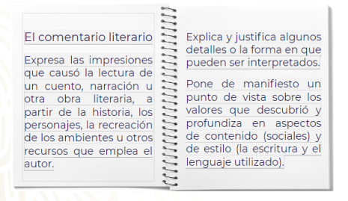

¿Recuerdas haber escrito en algunas de tus clases el comentario de alguna narración literaria, de una serie, una película o alguna otra obra?, o bien ¿de habérselo contado a alguien? Cuando has ido al cine, o visto una película por televisión, ¿usaste alguno de los aspectos que menciona la imagen anterior?

Existen muchas películas basadas en obras de autoras y autores latinoamericanos, por ejemplo:

“Como agua para chocolate”, de Laura Esquivel
“La casa de los espíritus”, de Isabel Allende

Para continuar viajando a través de los mundos que nos ofrecen estos autores, lee el siguiente fragmento y conoce a uno más: a Julio Cortázar.

Casa Tomada
(Fragmento)

Irene y yo vivíamos en una casa antigua muy grande, con tanto espacio como para resguardar el recuerdo de varias generaciones.
Todos los días, puntuales, nos concentrábamos en las mismas actividades, pero la mayoría del tiempo Irene se dedicaba a tejer.

Una noche, mientras me dirigía a la cocina, escuché un ruido, cerré de golpe, habían tomado la parte de fondo. Tuvimos que vivir del otro lado de la casa, pero aun así, nos divertíamos mucho dormidos en el dormitorio de Irene.

La última noche, antes de dormir, escuche otra vez los ruidos, eran las doce cuando nos fuimos, la casa había sido tomada.

Casa Tomada
Julio Cortázar

Julio Cortázar narra cómo dos hermanos son expulsados de su propia casa familiar a causa de “algo” que se va apoderando de ella, hasta que los deja en la calle. ¿Qué podrá ser?

Reflexiona ahora en este cuento de Cortázar, y responde las siguientes preguntas:

¿Cómo se llaman los personajes?
¿Qué sucede en la casa?
¿Cómo se llama el cuento y quién es el autor?

Julio Cortázar es un escritor argentino considerado uno de los más originales e innovadores de su tiempo.

Es importante saber quiénes y cómo son los personajes, la trama, pero también el ambiente y quién escribió el cuento.

En algunas obras, existen ciertos elementos que te pueden dar una idea de cuál es el ambiente en que se desarrolla la historia, quizá no sepas de cierto en qué época sucede, pero puedes descubrirlo por ciertos aspectos que aparecen como: artefactos o el lenguaje que utilizan.

La literatura escrita en nuestro idioma nos ofrece un amplio horizonte de posibilidades.

Observa la siguiente imagen para conocer qué elementos debe tener un comentario.

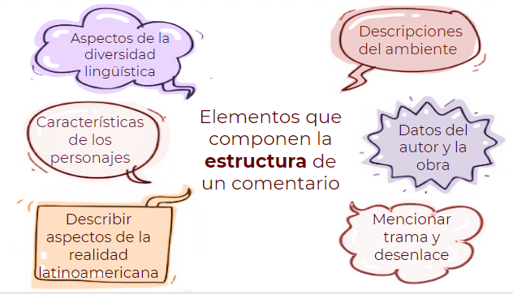

El comentario escrito debe llevar un orden y es importante que no se cuente toda la historia, ¿sabes por qué? Porque lo que se desea es despertar la curiosidad de los lectores por el texto que se les recomienda, que se sientan intrigados y con ganas de leerlo.

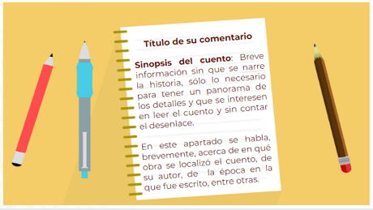

Cuando entras a una biblioteca, o buscas entre muchos libros, una forma cercana de acercarse a una lectura es la reseña que viene en la contraportada, que por lo general se encuentra al final de casi todos los libros y tiene la finalidad de que los lectores se interesen en leer el libro.

Lo que aparece en las contraportadas, es el comentario de alguien que ya ha leído la obra completa, y nos la está recomendando bajo su punto de vista, ya que el mismo, depende de los gustos, o de aquello que nos identifique con la historia.

A continuación, observa el siguiente video.

Imaginantes – Sabina Berman.
https://youtu.be/2HCSYX27aqY?list=PLuTvMSR5jqdxbpG3nB3dO5MZlv-VCKTRW

Sabina Berman es una autora mexicana nacida en la Ciudad de México, se ha destacado por escribir obras de teatro y la novela “La mujer que buceó dentro del corazón del mundo”, que se ha publicado en 11 idiomas y en más de 35 países.

Todo lo que has visto e imaginado te puede servir para escribir tu propia historia. Así fue como empezaron estos grandes escritores.

Revisa las lecturas de los Libros del Rincón, ahí encontrarás una gran variedad donde podrás elegir una novela, un cuento, un microcuento, que te acompañe en una buena tarde de lectura.

También pueden buscar en tu libro de Lengua Materna 2, buscar en casa, o pedirles a tus familiares algún libro prestado, donde encuentres relatos que, al leerlos, querrás compartir.

Leer es una manera de conocer criaturas extrañas, casas que cobran vida, mares sin fondo. Atrévete a leer más. Hazlo como dice la novela de Sabina Berman, “con la libertad de bucear en el corazón de tus posibilidades”.

En esta sesión se ha hablado de la literatura latinoamericana y de los aspectos que deben tomarse en cuenta para escribir un comentario para compartir un cuento de esa naturaleza. Ahora puedes sin duda, cumplir con el propósito esperado.

El reto de hoy:

Responde la siguiente pregunta y escríbela en tu cuaderno, te divertirás muchísimo haciéndolo.

¿Qué historia se te ocurre a ti que le pueda suceder a un perro, o a un pájaro?

Busca más sobre la literatura escrita en tu idioma, en casa, con amigos, en bibliotecas, en Internet. Seguro encontrarás algo que te acompañe a pasar una buena tarde y a descubrir otros mundos. Leer, es una buena forma de viajar.

¡Buen trabajo!

Gracias por tu esfuerzo.

Para saber más:
Lecturas

https://www.conaliteg.sep.gob.mx/

